**北京师范大学广州实验学校**

学校： 班级： 姓名： 学号： 座位号：

**2019-2020学年第一学期9月质量检测**

高一 **年级** 地理 **问卷**

命题人：李彤 审题人： 林立茵

本试卷共8页，33 小题， 满分100分．考试用时60分钟

一：选择题（30*2）

1．太阳能量来源于(　　)

A．氢原子核的聚变反应 B．氢原子核的裂变反应

C．氦原子核的聚变反应 D．铀等元素裂变的连锁反应

2．太阳大气的主要成分是(　　)

A．氢和氧　　　　　　　　B．氢和氮 C．氢和氦 D．氧和氮

3．太阳活动最激烈的显示是(　　)

A．耀斑 B．黑子 C．太阳风 D．黑斑

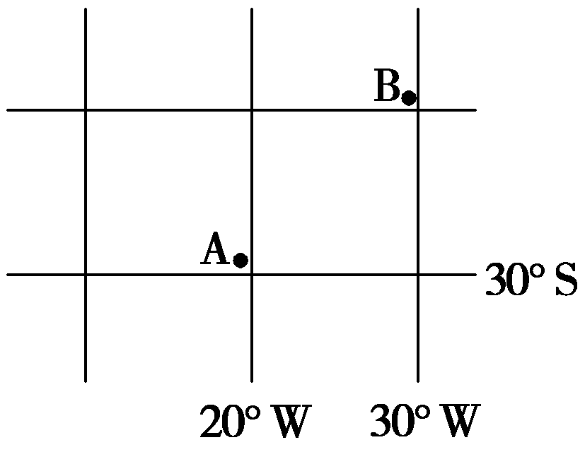下图为经纬网图，已知图中相邻两条纬线间的纬度间隔为10°。读图，回答第4题。

4．A点在B点________方向(　　)

A．西南 B．西北

C．东南 D．东北

经过地球球心的一条直线与地表相交的两点互为对跖点。已知甲地(30°S，45°E)和乙地互为对跖点。读图，回答5～6题。

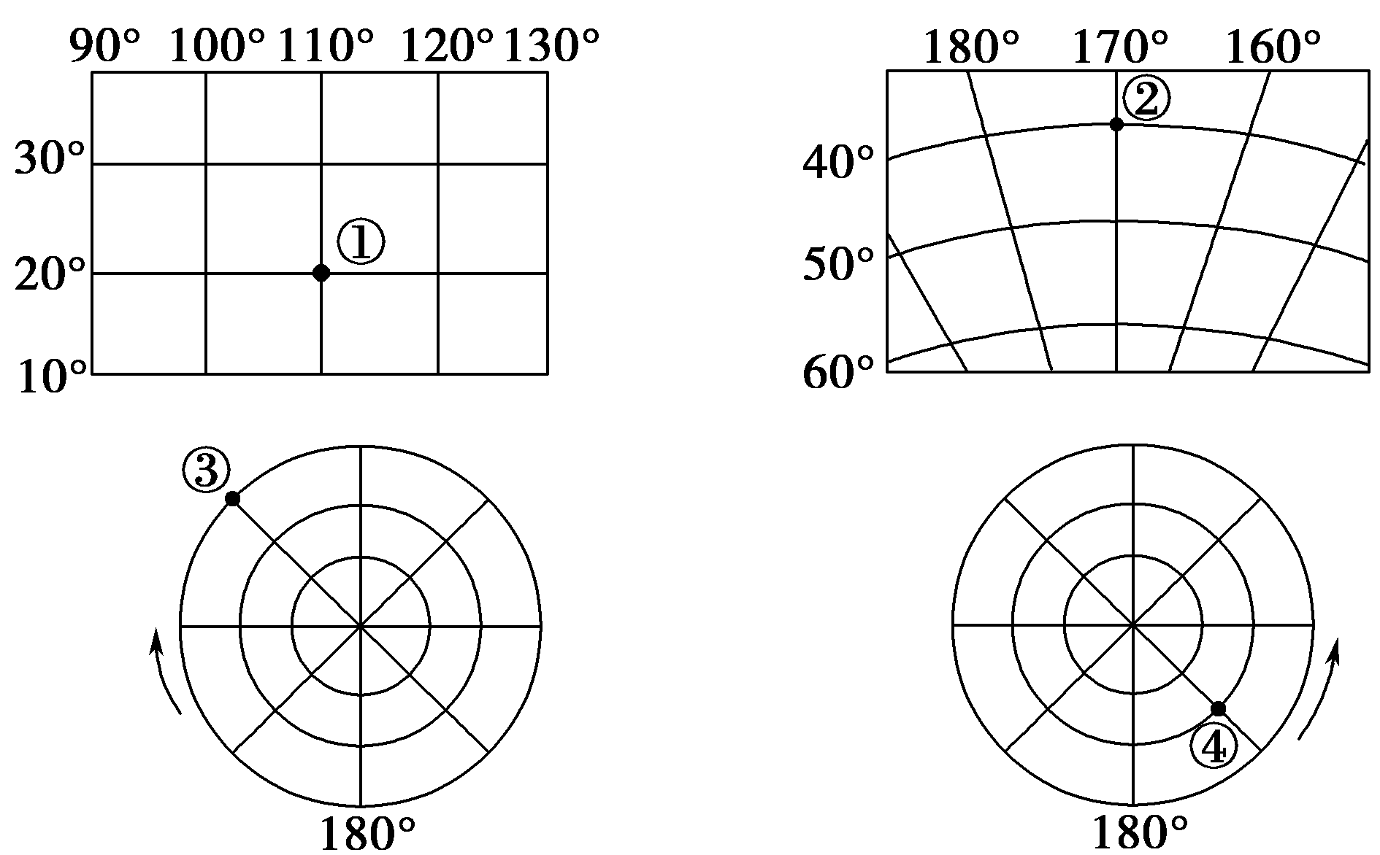

5．与乙地经纬度相同的是(　　)

A．① B．② C．③ D．④

6．关于①②③④点地理位置的正确叙述是(　　)

A．①位于西半球 B．②位于低纬度

C．③位于南半球 D．④位于北温带

读图，回答7～9题。

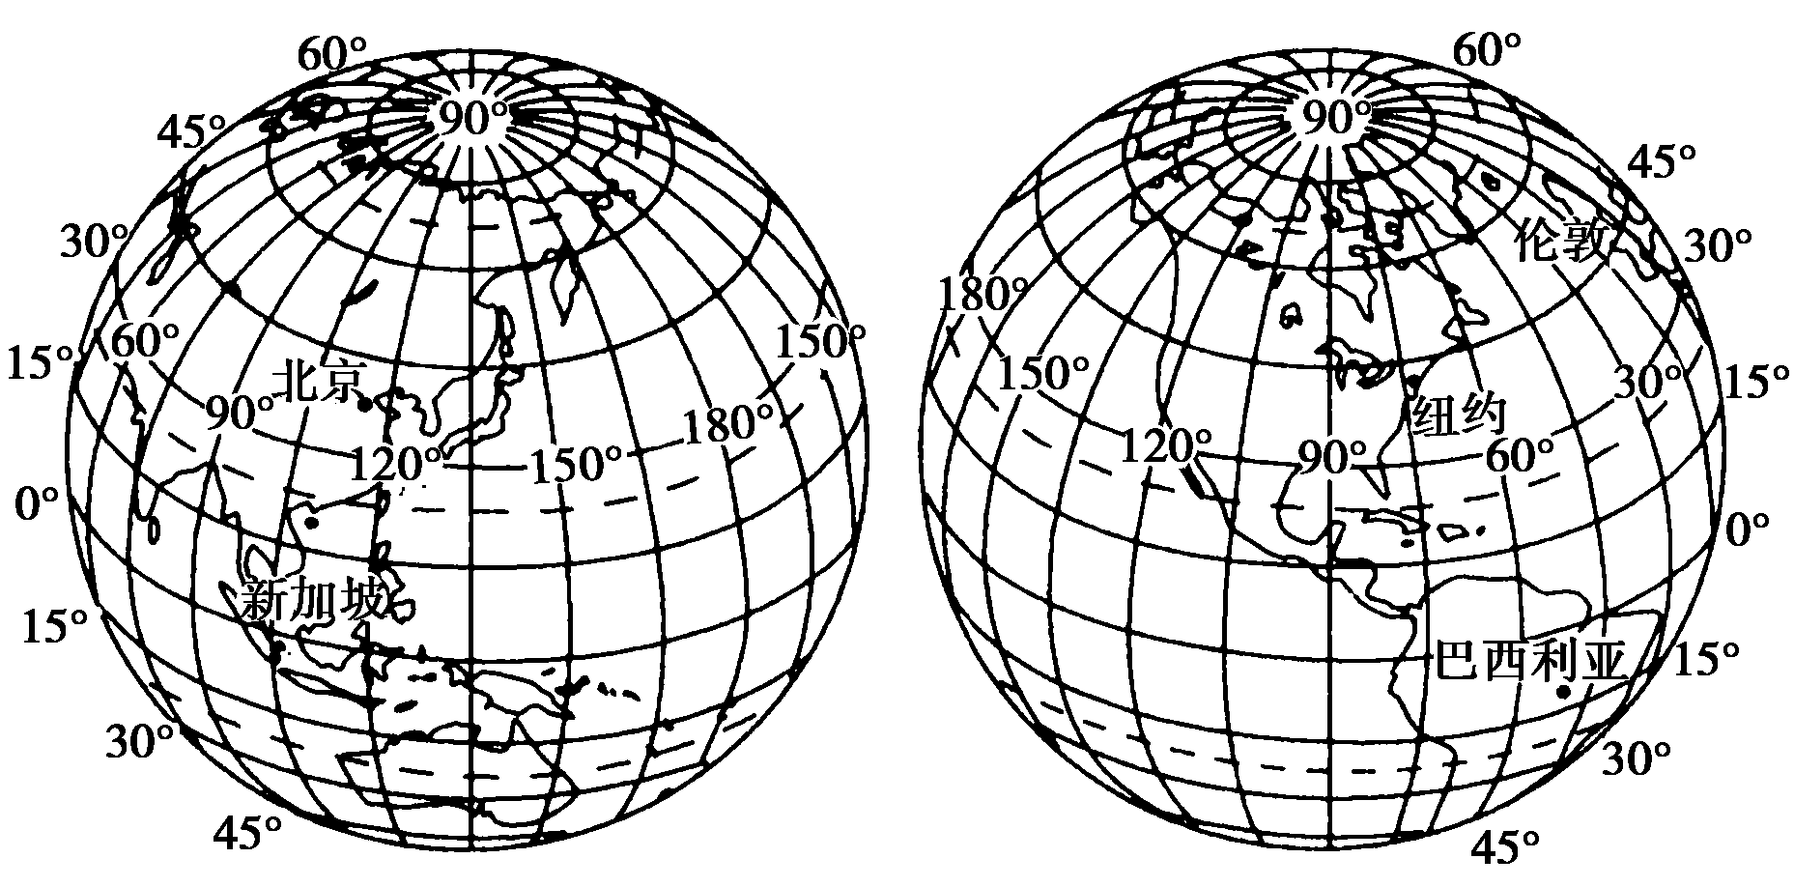

7．图中的北京、新加坡、纽约和巴西利亚四个城市中，位置完全符合东半球、北半球、中纬度地区三个条件的是(　　)

A．北京 B．纽约

C．新加坡 D．巴西利亚

8．图中的纽约(40°43′N,74°W)位于北京(39°54′N,116°23′E)的(　　)

A．西南方向 B．东南方向

C．东北方向 D．西北方向

9．新加坡(1°22′N,103°45′E)与我国北京南北相距约为(　　)

A．4 300千米 B．1 500千米

C．4 500千米 D．2 800千米

读经纬网图，回答10～11题。

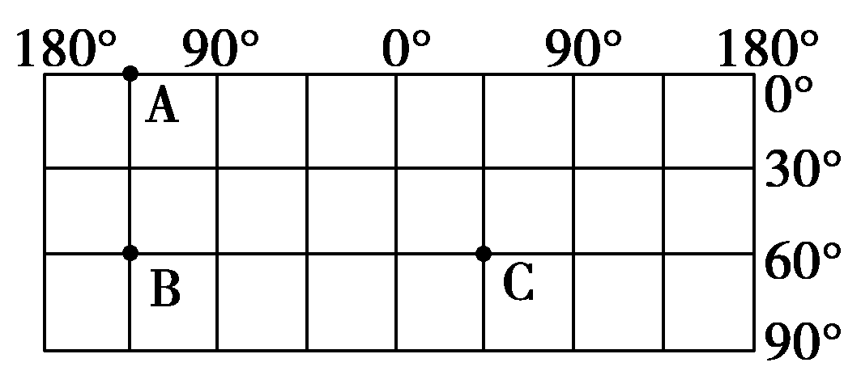

10．设A、B两地和B、C两地之间的最短距离分别为L1和L2，则(　　)

A．L1和L2相等 B．L1约为L2的一半

C．L1约为L2的1.5倍 D．L1约为L2的两倍

11．若飞机从图中B点飞往C点，沿最短航线飞行，合理的方向是(　　)

A．一直向东 B．一直向西

C．东南→东→东北 D．先向正南，再往正北

12．下列属于天体的是(　　)

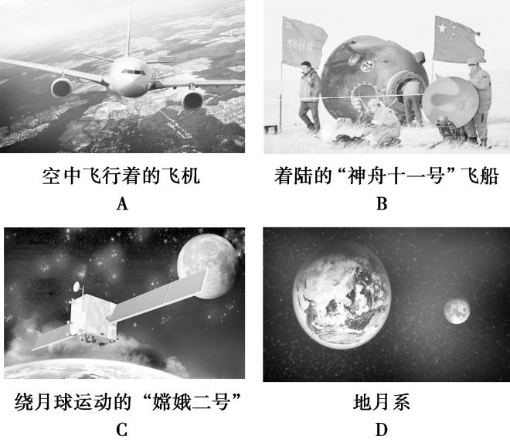

读下图，回答13～14题。

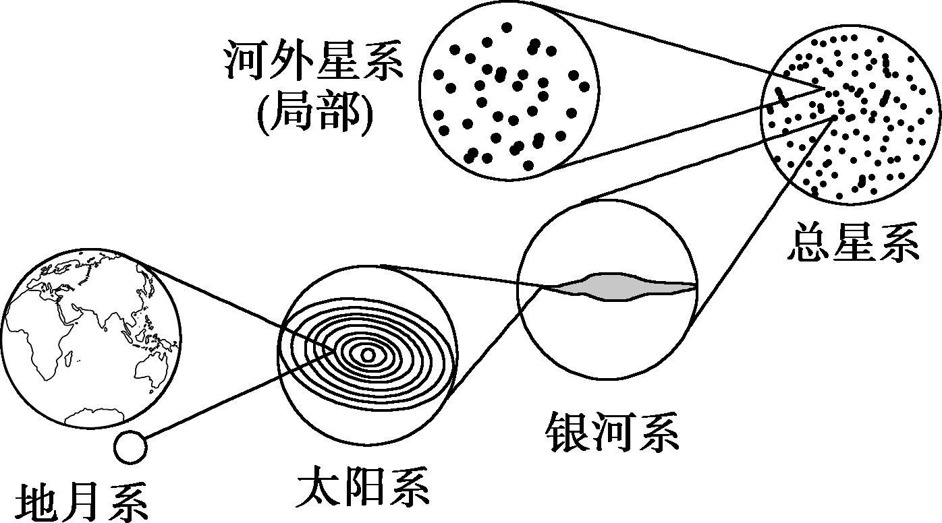

13．该图共包含天体系统(　　)

A．三级 B．四级

C．五级 D．六级

14．关于图中天体系统的描述，正确的是(　　)

A．地月系是行星系统 B．总星系就是整个宇宙

C．河外星系比银河系级别高 D．太阳系的构成主体是八颗行星和小行星带

据英国《每日邮报》2015年3月6日报道，“格利泽581d”行星大小约为地球的3倍，它距离地球22光年，在浩瀚的宇宙中算得上是“邻居”。它是人类在太阳系之外发现的第一个位于宜居带中的行星，被称为“超级地球”，有可能存在外星生命。据此回答15～16题。

15．被称为“超级地球”的“格利泽581d”行星应属于(　　)

A．地月系 B．太阳系 C．银河系 D．河外星系

16．有适合生物呼吸的大气是生命存在的重要条件之一。“超级地球”上存在大气的原因是因为它具有(　　)

A．适中的质量与体积 B．适中的昼夜更替周期

C．与恒星的距离适中 D．适中的自转周期

“生命宜居带”是指恒星周围适合生命存在的最佳区域。读图回答17～18题。

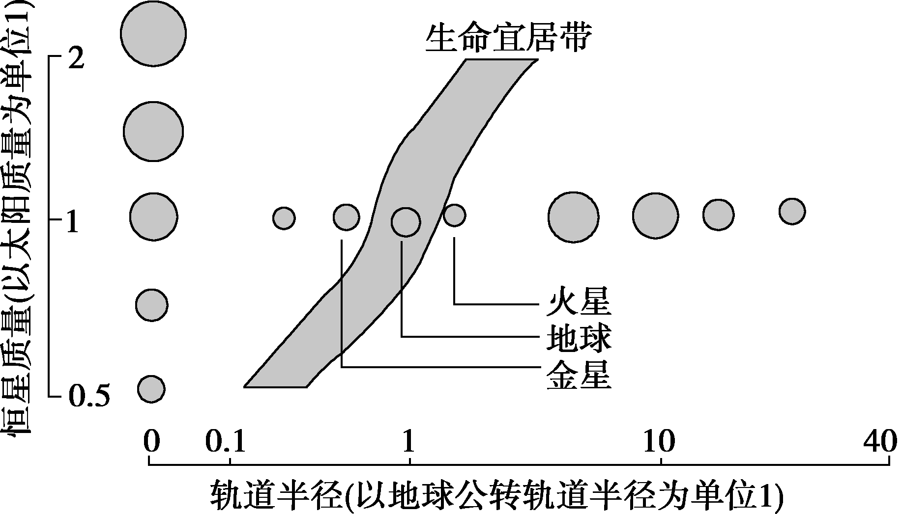

—————————————————————————————————————————————————————————————密 封 线

17．图中恒星质量越大，则“生命宜居带”与恒星的距离(　　)

A．越远 B．越近

C．不变 D．无法判断

18．在图示的“生命宜居带”中，可能出现生命的主要影响因素是(　　)

A．温度条件 B．恒星质量

C．行星体积 D．大气成分

太阳辐射经过大气的路程愈短，其能量被大气削弱的愈少，到达地面的太阳辐射愈多，太阳辐射强度愈大。读图回答19～20题。

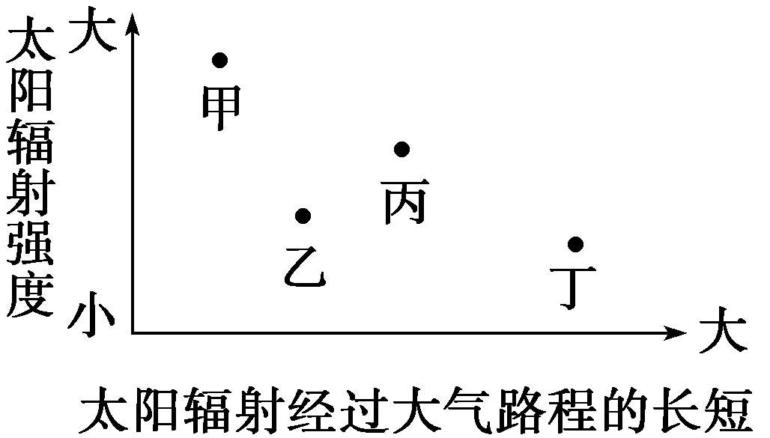

19．图中甲、乙、丙、丁四地太阳辐射最强和最弱的分别是(　　)

A．甲地、乙地 B．乙地、丙地

C．丙地、丁地 D．甲地、丁地

20．产生乙地现象的原因可能有(　　)

①天空多云 ②降雨天气

③位于山地的南坡 ④位于山地的北坡

A．①③ B．②④ C．①④ D．①②

2017年9月6日晚，太阳连续爆发两次“闪焰”(太阳耀斑大爆发)，其等级打破了12年来的观测纪录，并伴随着高能带电粒子流抛射。专家表示此次“闪焰”会对地球造成较大影响。据此回答21～22题。

21．若2017－2018年是太阳活动高峰时段，则上一个太阳活动高峰时段约是(　　)

A．2005－2006年 B．2006－2007年

C．2007－2008年 D．2008－2009年

22．“闪焰”对地球的影响是(　　)

A．我国北方极光绚烂 B．许多地区短波通信中断

C．我国电话通信中断 D．全球多地出现降水高峰

读图回答23～24题。

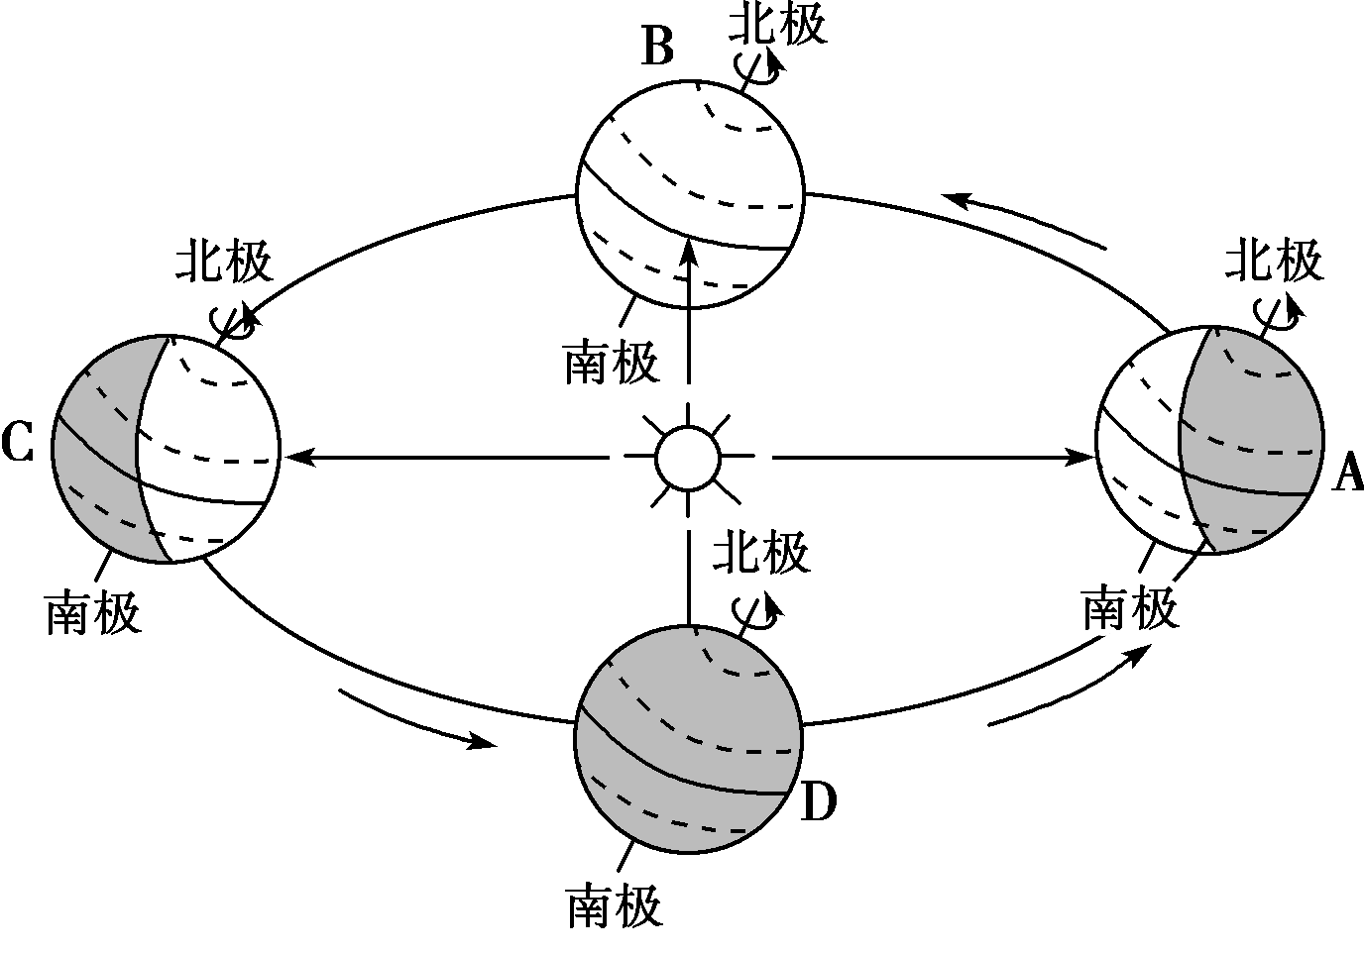

23．图中字母C所代表的节气名称是(　　)

A．春分　　　　　　　B．秋分 C．冬至 D．夏至

24．有关国庆节前后太阳直射点和地球公转速度的叙述正确的是(　　)

A．地球公转到AB之间，速度减慢

B．地球公转到BC之间，太阳直射点在北半球

C．地球公转到CD之间，速度逐渐加快

D．地球公转到DA之间，太阳直射点在南半球

屋顶太阳能发电就是在房屋顶部固定安装光伏电池进行发电，当阳光直射太阳能板时发电效果最好。下图是杭州(约30°N)某居民安装屋顶太阳能的设计简图。据此完成25～26题。

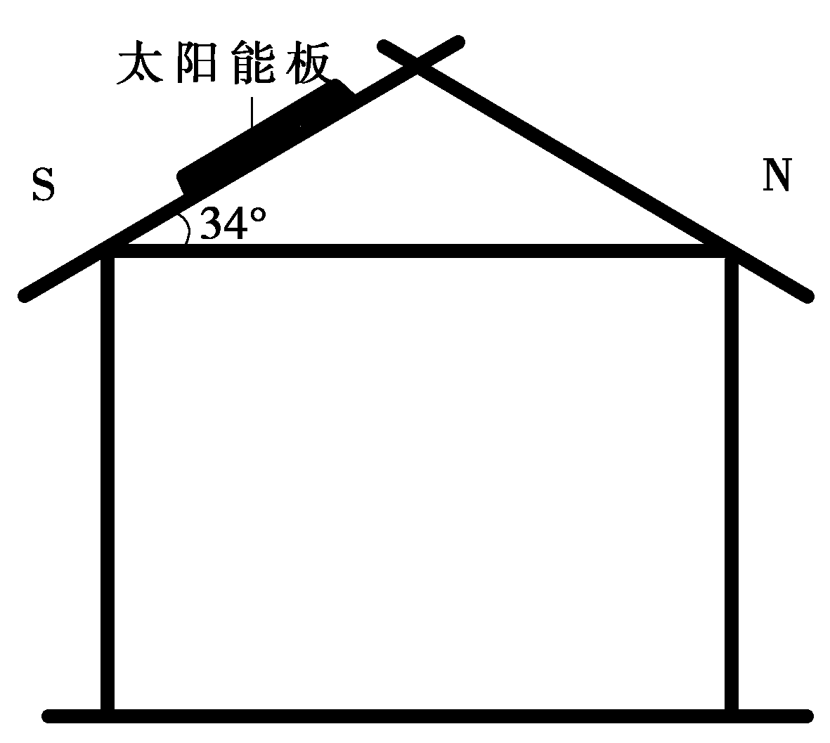

25．限制屋顶太阳能发电大规模推广的原因是(　　)

①发电设备投资较大，成本较高　②发电量不稳定

③占用土地面积大　④无污染，可再生

A．①③ B．①② C．③④ D．②④

26．正常年份该屋顶太阳能发电量最小的时段是(　　)

A．12月中旬至次年1月中旬

B．6月中旬至7月中旬

C．7月中旬至8月中旬

D．3月中旬至4月中旬

读下表并结合所学地理知识，回答27～28题。

|  |  |  |  |  |
| --- | --- | --- | --- | --- |
| 行星 | 质量  (地球为1) | 体积  (地球为1) | 公转  周期 | 自转  周期 |
| 地球 | 1.00 | 1.00 | 1年 | 23时56分 |
| 火星 | 0.11 | 0.15 | 1.9年 | 24时37分 |

27.存在适合生物呼吸的大气是地球上存在生命的重要条件之一，下列叙述与地球大气有密切关系的是(　　)

A．地球的质量与体积适中

B．地球的昼夜更替周期适中

C．地球与太阳的距离比较适中

D．地球自转周期适中

28．人类首先选择火星作为探索生命起源和进化的行星，是因为火星上的一些地理现象与地球上的相似，主要表现为(　　)

①火星和地球一样被厚厚的大气层所包围

②火星上和地球上都有四季变化，且四季的长度一样

③火星、地球自转周期的长度比较适中

④火星、地球与太阳的距离都比较适中

A．①②　　　　　　　　 B．②③

C．③④ D．①④

能被植物光合作用利用的太阳辐射，称为光合有效辐射(PAR)。下图示意1961～2007年我国年平均PAR强度的空间分布。据此完成29～30题。

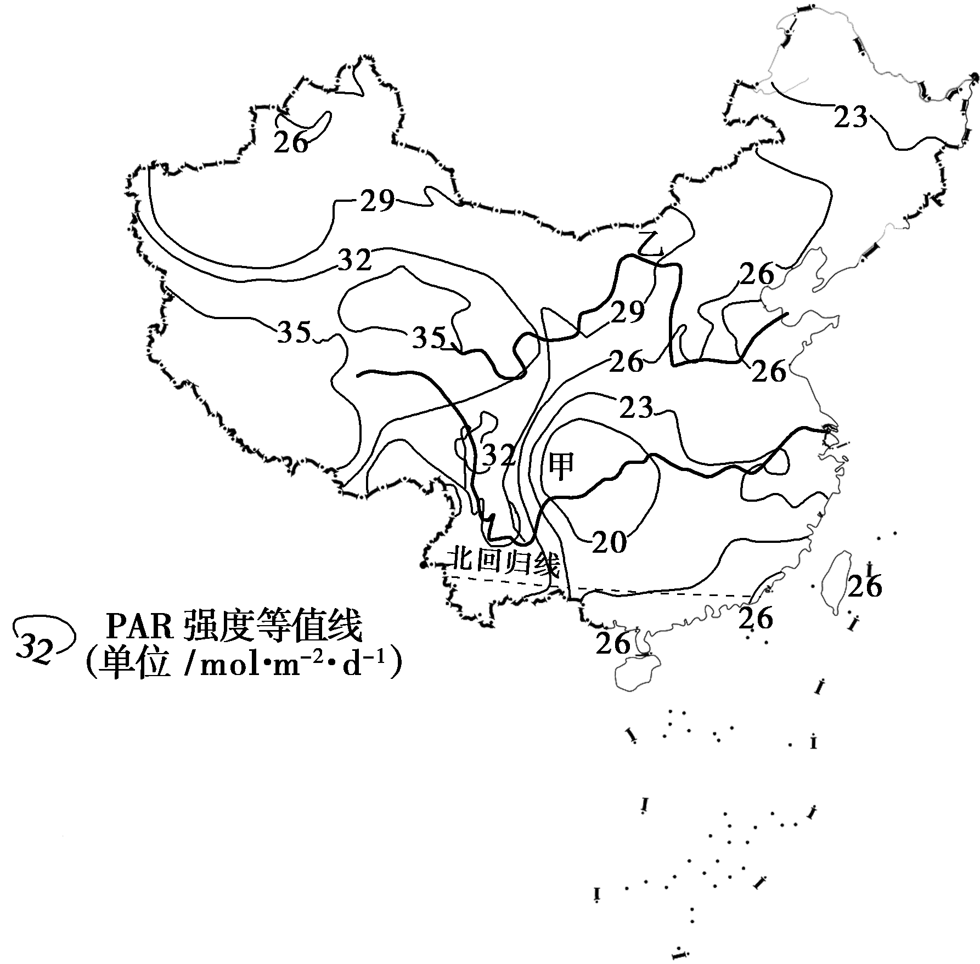

29．如仅考虑光合有效辐射，我国农业生产潜力最大的地区是(　　)

A．长江中下游平原 B．四川盆地

C．华北平原 D．青藏高原

30．乙地PAR值高于甲地的主要原因是(　　)

A．纬度高 B．植被少

C．地势高 D．云雨少

1. 综合题(40分)

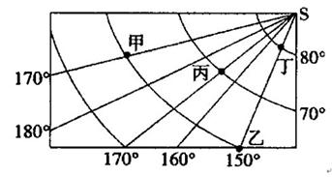31、读“经纬网图”，完成下列问题。（14分）  
（1）经纬度位置：甲 ______、丙______。（4分）  
（2）甲、乙、丙、丁四地位于东半球的是______；（2分）位于高纬地区的是______。（2分）

（3）甲位于乙的______方向（1分），丙位于甲的______方向（1分），丁位于乙的______的方向（1分），乙位于丙______的方向（1分）。  
（4）甲、乙之间的距离 ______（小于、等于、大于）丁、乙之间的距离。（2分）

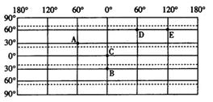32、该图为世界经纬网示意图，读图回答以下问题。（11分）  
  
（1）图中A点的地理坐标是____ _ ，（2分）所属半球是____ _  半球，（2分）A点位于B点的____ _ 方向。（1分）  
（2）如果一架飞机从B点上空于地方时12:00出发向北飞行，3小时后到达C点上空，飞机飞行距离约为（   ）（2分）

|  |  |  |  |
| --- | --- | --- | --- |
| A．2580千米 | B．3330千米 | C．6660千米 | D．2266千米 |

1. 若另一架飞机同时以相同的速度从D点上空开始沿纬线向E点上空飞行，则该飞机全程飞行需要____ _ 小时。（2分）
2. 若在图中D点钻探，穿过地心，钻透地球，对应点的坐标是____ _ （2分）

33．阅读材料，回答下列问题。(15分)

材料一　我国拥有世界上最早的黑子记录，但人类系统地观测黑子的历史不足300年。

材料二　太阳活动对地球的影响示意图。

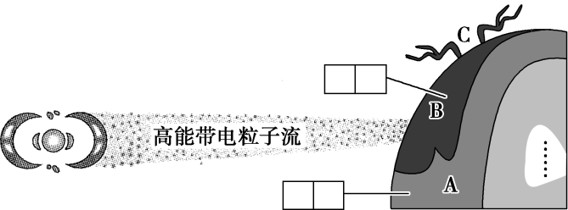

(1)将太阳活动最主要的类型名称分别填写在上图的方框中。（2分）

(2)黑子发生在太阳大气的________层，（1分）它的形成原因是（2分）

________________________________________________________________________。

(3)几乎与黑子活动同步的太阳活动还有________，（1分）因此，____________可以作为太阳活动强弱的标志。（1分）

(4)太阳活动是太阳风暴的诱发因素。请举例说明太阳活动对地球的影响。（8分）